2020年高考物理100考点最新模拟题千题精练
第一部分 直线运动
十三．与实际结合的直线运动
一．选择题
1．（2019江苏泰州12月联考）奥迪车有多种车型，如30TFS1、5OTFS1、6OTFS（每个车型字母前的数字称为G值)G值用来表现车型的整体加速度感，数字越大，加速越快。G值的大小为车辆从静止开始加速到100km/h的平均加速度数值(其单位为国际基本单位)再乘以10。如图为某型号的奥迪尾标，其值为60TFSI，则该型号车从静止开始加速到100km/h的时间约为（ ）
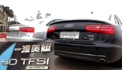
A．5.6s B．6.2s C．8.7s D．9.5s
2．如图所示，用一把直尺可以测量神经系统的反应速度。现有甲、乙两同学，甲同学用手指拿着一把长50 cm的直尺，乙同学把手放在零刻度线位置做抓尺的准备，当甲同学松开直尺，乙同学见到直尺下落时，立即用手抓住直尺，记录抓住处的数据，重复以上步骤多次。现有乙同学测定神经系统的反应速度得到以下数据(单位：cm)，则下列说法正确的是( )
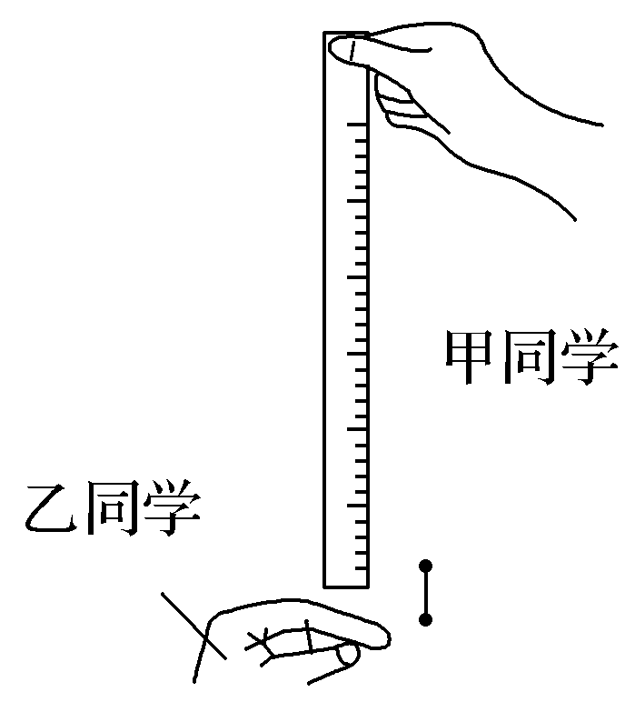
第一次 | 第二次 | 第三次
20 | 45 | 30
A. 第一次测量的反应时间最长
B．第一次测量的反应时间为2 s
C．第二次抓住之前的瞬间，直尺的速度约为4 m/s
D．若某同学的反应时间为0.4 s，则该直尺将无法测量该同学的反应时间
3．（浙江新高考2018年4月选考科目物理试题）如图所示，竖直井中的升降机可将地下深处的矿石快速运送到地面。某一竖井的深度约为104m，升降机运行的最大速度为8m/s，加速度大小不超过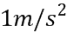，假定升降机到井口的速度为零，则将矿石从井底提升到井口的最短时间是（ ）
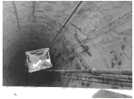
A. 13s B. 16s C. 21s D. 26s
4.（2019广东省广州市下学期一模）高速公路的ETC电子收费系统如图所示，ETC通道的长度是识别区起点到自动栏杆的水平距离。某汽车以21.6km/h的速度匀速进入识别区，ETC天线用了0.3s的时间识别车载电子标签，识别完成后发出“滴”的一声，司机发现自动栏杆没有抬起，于是采取制动刹车，汽车刚好没有撞杆。已知司机的反应时间为0.7s，刹车的加速度大小为5m/s²，则该ETC通道的长度约为
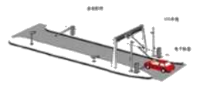
A．4.2m B．6.0m C．7.8m D．9.6m

二．计算题
1． (8分)减速带是交叉路口上常见的一种交通设施，在某小区门口有一橡胶减速带(如图)，有一警用巡逻车正以最大速度20 m/s从小区门口经过，在离减速带50 m时警察发现一逃犯正以10 m/s的速度骑电动车匀速通过减速带，而巡逻车要匀减速到5 m/s通过减速带(减速带的宽度忽略不计)，然后立即以2.5 m/s²的加速度继续追赶，设在整个过程中，巡逻车与逃犯均在水平直道上运动，求从警察发现逃犯到追上逃犯需要的时间。
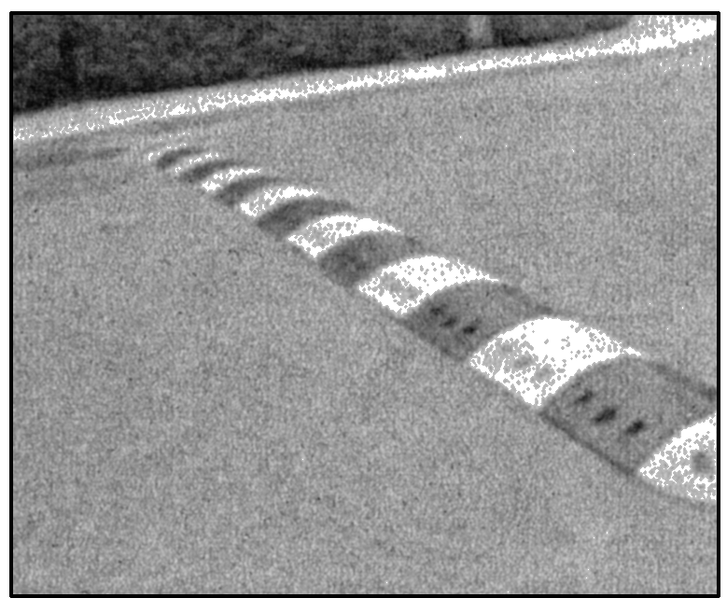
2．现有一辆摩托车先由静止开始以2.5 m/s²的加速度做匀加速运动，后以最大行驶速度25 m/s匀速行驶，追赶前方以15 m/s的速度同向匀速行驶的卡车．已知摩托车开始运动时与卡车的距离为200 m，则：
(1)追上卡车前二者相隔的最大距离是多少？
(2)摩托车经过多少时间才能追上卡车？
3.汽车A以v_{A}＝4 m/s的速度向右做匀速直线运动，在其前方相距x₀＝7 m处以v_{B}＝10 m/s的速度同向运动的汽车B正开始刹车做匀减速直线运动，加速度大小a＝2 m/s²。从此刻开始计时。求：
(1)A追上B前，A、B间的最远距离是多少？
(2)经过多长时间A才能追上B?
4. 某摩托车制造厂在测试车的性能时，技术员指定两摩托车A和B停在一条平直的公路上，摩托车A在摩托车B后方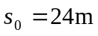的位置，由时刻开始，同时启动两辆摩托车让两车同向行驶，已知摩托车A的位移随时间变化的规律为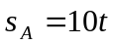、摩托车B的位移随时间变化的规律为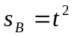。
（1）分析两辆摩托车的运动性质；
（2）请根据学过的知识分析两辆摩托车是否能相遇两次？如果不能求出两辆摩托车的最大或最小距离为多少？如果能请求出两次相遇的时间以及相遇位置的间距为多少？
5.（2016四川南充一模）车辆在行驶过程中随意变道可能造成交通事故．某司机驾车以54km/h在快车道上行驶，行驶在该车前面的另一辆小轿车以36km/h在慢车道上行驶，当后车车头和前车车尾相距d =5m时，前面司机突然加速变道至后车正前方，其加速度大小a₁=1m/ s²．不考虑变道带来的方向变化．（取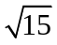=3.9）求：
(1)若后车的司机不减速，经过多少时间两车相撞；
(2)若后车的司机发现前车变道，立即刹车减速，为避免发生车祸，后车刹车减速的加速度a₂至少为多大．
6. (2016广东汕头质检)如图（甲）所示，A车原来临时停在一水平路面上，B车在后面匀速向A车靠近，A车司机发现后启动A车，以A车司机发现B车为计时起点（t=0），A、B两车的v-t图象如图（乙）所示．已知B车在第1s内与A车的距离缩短了x₁=12m．
（1）求B车运动的速度v_{B}和A车的加速度a的大小．
（2）若A、B两车不会相撞，则A车司机发现B车时（t=0）两车的距离s₀应满足什么条件？
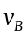
图（甲）
v_{B}
）
图（乙）
/s

